Содержание

Введение
Глава 1. Цель, обоснования выбора и преспективы развития…….9
1.1 Цель работы…………………………………………………9
1.2 Обоснования выбора технологии…………………………10
1.3 Перспективы развития……….…………………………….11
1.4 Базовые спецификации и особенности GPON……………12
Глава 2. Аналитический обзор технологии GPON…………..……..13
2.1 Архитектура GPON……………………………….………..16
2.2 Отличительные качество GPON для абонентов ………....18
2.3 Технология предусматривает постоянное
пополнение ряда дополнительных услуг…………..….21
2.4 Разновидность технологии PON…………………………...22
2.5 Основные преимущество GPON………………...…………23
2.6 Принципы построения технологии…………..……………24
2.7 Топология построения пассивных оптических сетей…….28
2.8 Принцип действия пассивных оптических сетей……….…31
Глава 3. Расчетная часть………………………...…………………….31
3.1 Расчет пропускной способности сети GPON……………...32
3.2 Расчет нагрузки……………………………………………..33
3.3 Выбор кабеля……..…………………………………………34
3.4 Расчет соотношения мощности оптического
сигнала к мощности шума…………………………….....34
3.5 Оборудования GPON…………………………..…………...41
Глава 4. Технико-экономическая обоснования……………………...43
4.1 Обоснования определения технических
характеристик …………………………………………....45
4.2 Расчет капитальных вложений………………..…………...52
4.3 Расчет общих годовых эксплуатационных
затрат……………………………………………………….57
4.4 Расчет дохода от основной деятельности …………………58
4.5 Расчёт прибыли от реализации услуг и чистой
прибыли..………………………………………………….66
4.6 Расчёт срока окупаемости капитальных вложений……….
Глава 5 Безопасность жизнедеятельности….………………….……...66
5.1 Мери безопасности при работах в линии связи…………...67
5.2 Средства молниезащиты……………..………………………69
5.3 Расчет и защита кабеля от ударов молнии…………………70
5.4 Расчет заземления……………………………………………..71
Заключение
Список литературы

Аннотация
В данной дипломной работе рассматривается ряд вопросов связанных с Модернизация технологии GPON на базе ВОЛС. Проведена оценка качества информации при передаче в волоконно-оптических системах связи. Представлен аналитический обзор абонентских сетей на базе различных технологии (PON) . Показаны экспериментальные исследования по качеству передаваемой информации при различных параметрах передачи.

Введение

В развитых странах волоконно-оптическая связь заняла лидирующее положение среди других средств связи. Для постоянного и динамичного развития рынка телекоммуникации необходимо внедрение передовых технологий, позволяющих предоставлять качественно новые услуги с широкими возможностями по обмену информацией. Начиная от точек доступа и заканчивая узлами обмена трафиком, современные операторы связи нуждаются в расширении полосы пропускания и спектра предоставляемых услуг, сохраняя при этом прибыльность.
Значительно возросли требования к качеству, эффективности и надежности, а также расширению видов услуг связи. Возможность резкого увеличения объема передаваемой информации реализуется в результате совместного применения новейших цифровых систем коммутации и волоконно-оптических кабелей.
Одним из перспективных направлений их модернизации является внедрение сетевых решений на базе технологий пассивных оптических сетей - PON (Passive Optical Networks) - и расширение спектра традиционных услуг связи новыми, востребованными услугами. Появление этой технологии заставляет по-новому взглянуть на принципы построения сетей. На смену многоволоконным кабелям, насчитывающим десятки или даже сотни оптоволоконных жил и как следствие, трудным в прокладке и монтаже, приходят маловолоконные сети. Т.е., технология пассивных оптических линий является одним из наилучших решений для улучшения качества передачи в цифровых широкополосных сетях. Сети PON охватывают до128 абонентских узлов в радиусе до 20 км. Так как абонентские узлы – терминальны, то при проблеме на одном из них или его отключении влияния на остальные не будет. Один узел может обслуживать до сотни абонентов. Сеть доступа пассивных оптических сетей - одна из самых экономичных решений для обеспечения широкополосной передачи. Архитектура сетей PON обладает необходимой способностью в наращивании сети, пропускной способности в зависимости от потребностей человека.
Целью работы оценка качества информации при передаче в волоконно-оптических системах связи. Для достижения цели необходимо:
- провести обзор принципов построения, архитектуру и функций абонентской сети;
- провести обзор основных технологий, и параметров сети;
- произвести расчет и экспериментальную оценку параметров качества работы сети.
Сети PON – это семейство быстро развивающихся, наиболее перспективных технологий широкополосного мультисервисного множественного доступа по оптическому волокну. Суть технологии пассивных оптических сетей, вытекающая из ее названия, состоит в том, что ее распределительная сеть строится без каких-либо активных компонентов: разветвление оптического сигнала осуществляется с помощью пассивных делителей оптической мощности – сплиттеров. Следствием этого преимущества является снижение стоимости системы доступа, уменьшение объема необходимого сетевого управления, высокая дальность передачи и отсутствие необходимости в последующей модернизации распределительной сети.
Структурно любая пассивная оптическая сеть состоит из трех главных элементов – оптического станционного терминала OLT, пассивных оптических сплиттеров и оптического сетевого абонентского терминала/устройства ONT/ONU.
Терминал OLT обеспечивает взаимодействие сети PON с внешними сетями, сплиттеры осуществляют разветвление оптического сигнала на участке тракта PON, а ONT/ONU имеют необходимые интерфейсы взаимодействия с абонентской стороны. Технология PON может использоваться для реализации различных вариантов концепции FTTx.

ГЛАВА 1. Цель, обоснования выбора и перспективы развития.

  - Цель работы

Цель дипломной работы состоит из «Модернизации оптических сетей с применением технологии GPON » —Gigabit Passive Optical Network, PON. Основными отличиями PON от классических оптических каналов связи являются использование для агрегации трафика пассивного оборудования — оптических сплиттеров — и высокая плотность портов.
Не секрет, что требования потребителей к скорости доставки информации из Интернет растут по экспоненте. Сегодня в крупных городах 10 Мбит/с являются совершенно обычным делом. Причины этого процесса остаются неизменными уже давно — передача голоса и видео, мультимедиа, телевидение (в последнее время также и в версии высокого разрешения). Только вот битрейты постоянно возрастают.
Одна из главных задач, стоящих перед современными телекоммуникационными сетями доступа – так называемая проблема «последней мили», предоставление как можно большей полосы пропускания индивидуальным и корпоративным абонентам при минимальных затратах. И здесь существенную помощь может оказать технология PON.

1.2 Обоснования выбора технологии

Суть технологии PON (passive optical network ) заключается в том, что между приемопередающим модулем центрального узла OLT (optical line terminal) и удаленными абонентскими узлами ONT (optical network terminal) создается полностью пассивная оптическая сеть, имеющая топологию дерева. В промежуточных узлах дерева размещаются пассивные оптические разветвители (splitters) – компактные устройства, не требующие питания и обслуживания. Один приемопередающий модуль OLT позволяет передавать информацию множеству абонентских устройств ONT. Число ONT, подключаемых к одному OLT, может быть настолько большим, насколько позволяет бюджет мощности и максимальная скорость приемопередающей аппаратуры.
Существенную часть затрат любого провайдерского проекта несет кабельная инфраструктура. Причем здесь учитывается не только стоимость кабеля, но и его прокладки, которая в случае работы в уже существующей инфраструктуре может быть очень велика. И конечно хочется чтобы вложения работали долго, не требовали частых обновлений и имели хороший запас по нужным параметрам. С этой точки зрения оптические каналы связи сегодня это наиболее производительный и «дальнобойный» способ обеспечения сетевого соединения устройств. При этом классическая архитектура предполагает топологию «точка-точка», когда каждая линия имеет свои выделенные порты с каждой стороны, а при необходимости создания «ответвлений» требуется установка активного оборудования в узле. Так что наиболее удачно она может использоваться для одиночных линий большой протяженности.
Однако в некоторых ситуациях более удобной может оказаться древовидная топология, которая интересна с точки зрения масштабируемости и сниженной общей длины прокладываемых кабелей. Как раз для подобных проектов и подходит PON. В России сети этого типа появилась уже достаточно давно, более пяти лет назад.
А рост числа подключенных пользователей и старт первых российских проектов класса волокно в каждый дом (Fiber To The Home, FTTH), основанных на PON, показывает, что технология прижилась и у нас.
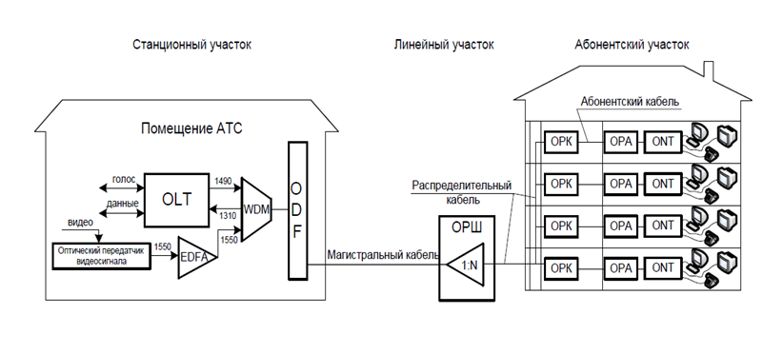
Рис 1 -Арихетектура пассивной оптической сети

1.3 Перспективы Развития

Структура сети PON
Сеть PON состоит из нескольких элементов — коммутатора на узле связи, линий связи с пассивными сплиттерами в узлах сети и модемов на стороне абонентов. К каждому модему поступают все пакеты от коммутатора, а во время передачи используется временное мультиплексирование.
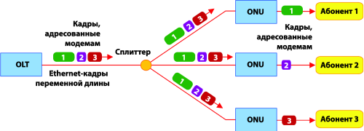
Рис 1.2. Передача данных в прямом канале
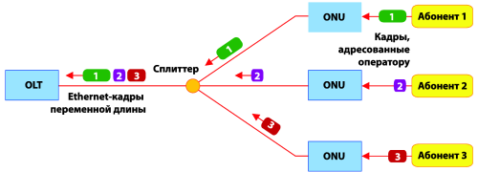
Рис 1.3. Передача данных в обратном канале

Коммутатор позволяет по одному волокну (одному порту) подключить до 32 или даже 64 абонентов. Общая скорость передачи данных (которая делится между абонентами) составляет 1,25 Гбит/с.. Дальнейшее развитие EPON уже в ближайшие годы предлагает также переход на скорости 10/1 Гигабит/с и 10/10 Гигабит/с.
В следующем году ожидается принятие рабочей версии стандарта 10G EPON, а уже в 2010 году могут стартовать первые пилотные проекты.
C задержкой в два-три года планируется переход на 10-гигабитные скорости и технологии GPON.
Для приема и передачи используются лазеры с разной длиной волны — 1490 нм для передачи и 1310 для приема. При необходимости возможно добавление в канал и аналоговых кабельных телевизионных каналов (100 и более), которые модулируются лазером на 1550 нм. В зависимости от конкретной схемы сети и использованного оборудования, общая протяженность канала может составлять до 20 км.
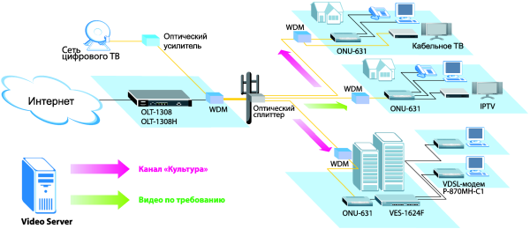
Рис 1.4. Мультисервисная сеть на базе технологии GPON

Технология GPON или Gigabit PON стала внедряться относительно недавно. Разберемся, что стало предпосылками появления технологии GPON, какие у неё перспективы, а также сравним её с конкурирующими технологиями – PON и GEPON.
В 2014 году будет отмечаться 45-летие первого компьютерного сеанса связи, проведенного в США на расстоянии около 640 км. Это событие считается началом зарождения Интернета. Правда, предшествующая Всемирной паутине сеть ARPANET в то время была доступна очень узкому кругу людей и организаций. Подключение же к ней «посторонним» счастливчикам, обладающим компьютерами, стало возможно только в 1991 году. И лишь появление в 1993 году веб-браузера NCSA Mosaic обеспечило предпосылку взрывного роста мировой интернет-аудитории. Так что история «массового Интернета» на текущий 2013 год насчитывает всего 20 лет.
В первое десятилетие развития глобальной сети среди пользователей, обращавших внимание на такой показатель как «пропускная способность канала связи (скорость передачи данных в битах)» или связанную с ним характеристику «полоса пропускания», были «считанные единицы» людей, знакомых с теоретическими основами радиотехники. А сегодня о «скоростях в Интернете» рассуждают все. И все хотят иметь в распоряжении «высокоскоростной Интернет».
Почему именно высокоскоростной? И где тот предел, с которого можно считать доступ в Интернет «высокоскоростным»?
У массового пользователя скорость Интернета ассоциируется, прежде всего, с интервалами времени загрузки «тяжелых» видео-, музыкальных и графических файлов, количество которых в Сети растет в геометрической прогрессии, да и сами они «укрупняются». Корпоративным потребителям онлайн-услуг (а с недавнего времени еще и «облачных») нужна высокая скорость реакции на запросы в используемых системах управления бизнесом.
Значит, высокоскоростной Интернет – это насущная необходимость, а не прихоть (как для «юзеров», так и для компаний). «Граница» же, с которой начинается высокоскоростной Интернет, на сегодняшний день, по мнению специалистов, проходит на уровне 10 Мб/c.

1.4. Базовые спецификации и особенности GPON

.984.1 - это документ, в котором описана архитектура, а также изложены основные эксплуатационные характеристики и требования к производительности GPON-систем. Пропускная способность нисходящего потока (от узла доступа к абоненту) в GPON составляет 1,244 Гбит/с и 2,488 Гбит/с, а восходящего потока -155 Мбит/с, 622 Мбит/с и 1,244 Гбит/с. Таким образом, возможны шесть комбинаций скоростей обмена трафиком между абонентом и сетью.
В архитектуре сохранена основная схема построения систем BPON. В ней используются те же подходы к реализации волоконно-оптической сети, в частности остается сочетание WDM/TDMA.к абоненту подводится единственное одномодовое волокно стандарта G.652. Формально для PON максимальная дальность передачи составляет 20 км. Однако в рекомендацию G.984 включена меньшая дальность -10 км. Это позволяет использовать на гигабитных скоростях передачи более дешевые лазеры Фабри-Перо, несмотря на дисперсионные недостатки.
В соответствии с G.984.1 при определенных условиях можно осуществлять также передачу информации на дальние расстояния (60 км) и обеспечивать высокую степень разветвления (128 абонентских узлов ONT), что выходит за рамки возможностей BPON-систем.
В GPON обеспечивается поддержка большого числа основных форматов данных и пользовательских интерфейсов сети. Осуществляется доставка голосовых сервисов ТфОП, услуг выделенных TDM-линий, использующих стандарты T1/ E1 и DS3, а также передача Ethernet-кадров со скоростями 10 Мбит/с, 100 Мбит/с и 1000 Мбит/с. Мультимедийные сервисы ATM предоставляются на всех возможных скоростях OC-x/STM-n.
Особое внимание уделяется качеству обслуживания. Например, в соответствии с рекомендацией, запаздывание при двойном проходе для TDM-услуг не превышает 3 мс. Такая величина определяет минимальное воздействие задержек в сети доступа на работу линии связи в целом.
Кроме того, предоставление услуг VoIP и доставка цифрового видео в сети GPON требует для передачи данных четкого разграничения классов услуг и управления трафиком. В G.984.1 также включены некоторые новые полезные особенности. Это защищенное переключение, наложение услуг и безопасность данных. Защищенное переключение осуществляется способом, совместимым с BPON, но в стандарт было добавлено несколько дополнительных типов резервных конфигураций: защита с полным резервированием 1+1 (так называемая защита класса С), а также защита с частичным резервированием 1:1 (защита класса B). Наложение услуг требует, чтобы цифровая GPON-система оставляла неиспользуемой расширенную полосу пропускания, как в G.983.3, позволяя, таким образом, включить WDM-наложение. В соответствии с требованием безопасности данных информация в восходящем потоке должна быть защищена, и должны существовать средства, с помощью которых может быть проведена идентификация ONT.
Достоинства GPON:
·использование "гигабитного режима инкапсуляции" GEM для подключения любого клиента к GPON;
·поддержка как симметричных, так и асимметричных скоростей передачи данных (в восходящем и нисходящем потоке);
·поддержка до 256 логических ONT на одну длину волны;
·механизм распределения полосы пропускания в восходящем потоке с помощью маркеров (указателей) в нисходящем потоке;
·реконфигурируемое число защитных битов на ONT;
·новый способ автоматического и периодического обнаружения ONT;
·автоматическое масштабирование при обнаружении дрейфа окна ONT;
·защита каждого ONT-соединения с помощью алгоритма AES;
·большое число различных состояний и отчетов от абонентских узлов (ONT) к центральному (OLT);
·выделенные каналы OAM;
·контроль соглашений об уровне услуг (SLA -Service Level Agreement), распределение полосы пропускания в каждом канале.
Наложение видеосигнала
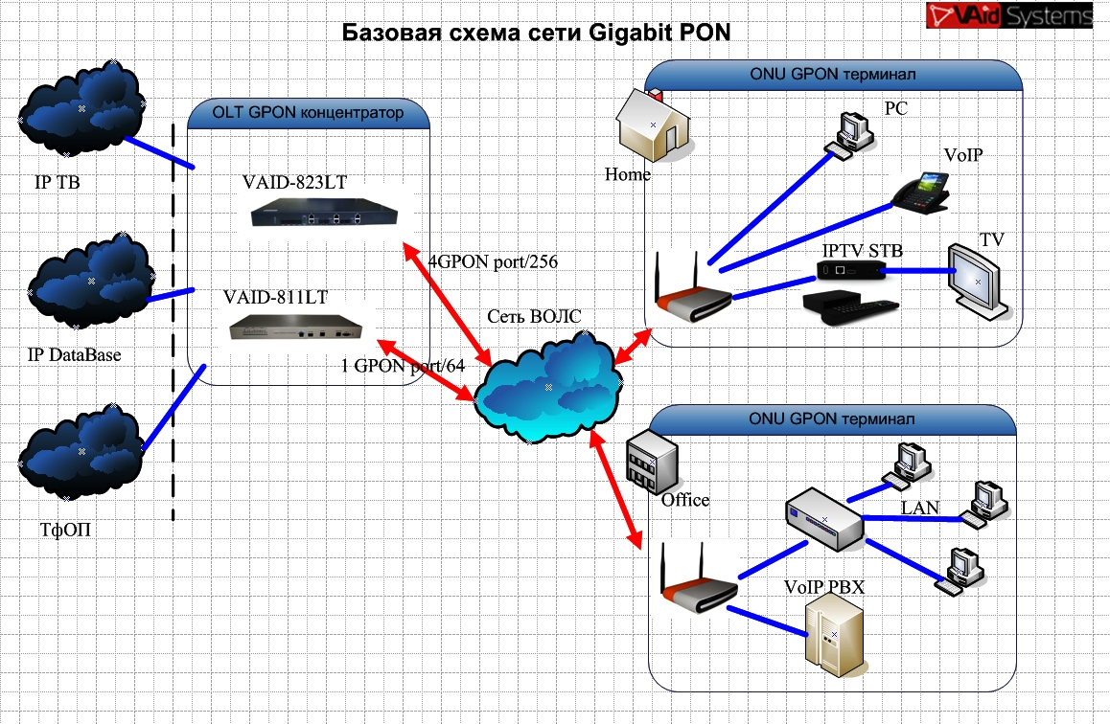
Рис 1.5 Основные и дополнительные услуги GPON
Дополнительно в сетях GPON предусмотрен 1550-нм канал, который может использоваться для трансляции видео в аналоговом или цифровом (модуляция QAM) виде. Видеосигнал в радио - частотном диапазоне (RF), идущий, например, от головной станции кабельного телевидения, преобразуется в оптический 1550-нм сигнал, затем усиливается оборудованием, получившим название V-OLT (Video OLT), - для этого применяются усилители на волокне, легированном эрбием (EDFA), и далее с помощью WDM-каплера смешивается с основным 1490-нм сигналом и транслируется по дереву PON.[12] Устройства ONT выделяют 1550-нм сигнал, преобразуют его в RF-формат и направляют на приемник (телевизор). В случае если наложенная трансляция видео не планируется, оборудование V-OLT и WDM не требуется, и оптические кабели с аппаратуры OLT подключаются непосредственно к оптическому кроссу. Используемые современными системами кабельного телевидения частотные ресурсы позволяют транслировать до 135 телеканалов, которые по 1550-нм каналу «прозрачно» доставляются через сеть PON. Таким образом, сервис-провайдер может, используя имеющееся ТВ-оборудование, традиционным способом предоставлять видеоуслуги через сеть PON.

Глава 2. Аналитический обзор технологии GPON

PON (пассивные оптические сети) - это семейство быстро развивающихся, перспективных технологий широкополосного мультисервисного доступа по оптическому волокну. Суть технологии PON вытекает из ее названия и состоит в том, что ее распределительная сеть строится без использования активных компонентов: разветвление оптического сигнала в одноволоконной оптической линии связи осуществляется с помощью пассивных разветвителей оптической мощности – сплиттеров.
Технология GigabitPON (GPON)— это технология построения широкополосных сетей мультисервисного доступа, которая позволяет предоставлять по одному оптическому волокну услуги передачи данных и телефонии с гарантированным качеством обслуживания.
На данный момент это одна из наиболее перспективных технологий доступа во всем мире, что обуславливает ее стремительное развитие в США, Японии, Корее и ряде европейских государств. В российских крупных городах, таких как Челябинск, Миасс и другие количество абонентов исчисляется десятками тысяч, а в Санкт-Петербурге — сотнями тысяч человек.
Технология GPON является одной из разновидностей технологии пассивных оптических сетей PON, которая обеспечивает скорость передачи 2,5 Гбит/с и позволяет строить сети доступа для многоквартирных домов, бизнес-центров, крупных предприятий, поселков и сельских учреждений, обладая при этом рядом преимуществ:
·оператор предоставляет по одному кабелю такие услуги как:
-высокоскоростной доступ в интернет,
-телефонию,
-IP-телевидение (в том числе HD),
-скорость доступа к услугам до 1 Гбит/с по одному волокну с использованием механизма DBA (динамическое распределение полосы).
·отсутствие обслуживаемых узлов с активным оборудованием - между станционным и абонентским оборудованием располагаются только пассивные разветвители.
·эффективное использование ресурса волоконно-оптического кабеля (до 64 абонентов на 1 волокно).

2.1 Архитектура GPON

GPON состоит из трех основных участков:
– станционный участок – это оборудование OLT, WDM мультиплексор и ODF, смонтированные на узле электросвязи в помещении АТС;
– линейный участок – это совокупность ВОК, ОРШ, ОРК, сплиттеров, коннекторов и соединителей, располагающихся между станционным и абонентским участками (участок между ODF и ОРК, как показано на рисунке 2.4);
– абонентский участок – это персональная абонентская разводка одноволоконным ВОК (реже двухволоконным или четырехволоконным) от элементов общих распределительных устройств (ОРК, ОЭ) до ОРА и активного оборудования ONT в квартире абонента; или до группового сетевого узла ONU, смонтированного в офисе корпоративного клиента (участок между ОРК – ONT, как показано на рисунке 2.4). Примечание: случае, когда ОРК и/или ОЭ не используются (например, для одноэтажного здания, когда используется только ОРШ), линейный и абонентский участки ограничиваются ODF – ОРШ и ОРШ – ONT соответственно.
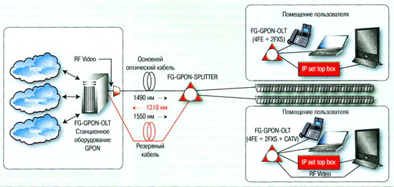
Рис 2. Архитектура GPON
2.2 Отличительные качества GPON для абонентов:
--новый стандарт скоростей доступа в Интернет — от 10 Мбит/сек. до 1 Гб/сек.;
--высокое качество соединения без обрывов и помех!
Технология GPON предусматривает прокладку оптоволоконного кабеля непосредственно в квартиру, тем самым гарантируя постоянную скорость доступа в Интернет.
Абоненту предоставляется весь ресурс оптического кабеля, который заводится непосредственно в его квартиру, в отличие от операторов домовых сетей, где канал выделяется на дом и, соответственно, делится в равной степени между подключенными пользователями.
Такой способ подключения гарантирует качественные услуги, стабильные высокие скорости.
Для подключения к технологии GPON абоненту бесплатно устанавливается модем — ONT (Optical Network Terminal), благодаря которому подключение всех услуг происходит удаленно и в одном устройстве, а также он имеет встроенный Wi-Fi, по сети которого можно работать без проводов с любого устройства в Интернете.
Новая технология — это и новые возможности.
Всем клиентам в момент подключения доступен мультисервисный пакет — оптимальный набор услуг для дома, состоящий из:
-------Интернета;
-------цифровой Домашней телефонии;
--------телевидения высокой четкости (с поддержкой HD).
Время идет вперед и в скором будущем большие скорости, «наполненные» разнообразными сервисами, станут просто незаменимы в повседневной жизни москвичей.

2.3 Технология предусматривает постоянное пополнение ряда
дополнительных услуг:

--видеонаблюдение;
--телеметрия;
--охранно-пожарная сигнализация.
Сети на базе технологий GPON обеспечивают скорость передачи данных в среднем в два раза выше, что дает операторам возможность предоставлять абонентам наиболее полный пакет качественных современных телекоммуникационных услуг – доступ в интернет, IP TV, HD TV, Video on Demand (VoD), OTT, телефония и др. – с помощью всего одного устройства. Сети GPON подходят для разворачивания на разных типах местности – городские многоквартирные дома, сельская местность или приватный сектор, а также подключения бизнес-абонентов, базовых станций, инфраструктуры датчиков телеметрии, транспортной отрасли и развития видеосервисов.
«Операторы все серьезнее относятся к построению сетей, поэтому все более важным становится не только снижение капитальных издержек, а и оптимизация эксплуатационных расходов и снижение общей стоимости владения инфраструктурой. Сеть GPON – это на сегодняшний день единственная пассивная, надежная, управляемая и универсальная распределительная сеть для всех существующих и перспективных услуг, которая позволяет операторам связи сократить издержки на эксплуатацию и обслуживание инфраструктуры за счет экономии ресурсов (волокон, портов, электроэнергии).

2.4 Разновидность Технологии PON.

В семействе PON существует несколько разновидностей, отличающихся, в первую очередь, базовым протоколом передачи.
Первой в середине 90-х годов была разработана технология APON, которая базировалась на передаче информации в ячейке структуры АТМ со служебными данными. В этом случае обеспечивалась скорость передачи прямого и обратного потоков по 155 Мбит/с (симметричный режим) или 622 Мбит/с в прямом потоке и 155 Мбит/с в обратном (ассиметричный режим).
Во избежание наложения данных, поступающих от разных абонентов, OLT направляло на каждый ONU служебные сообщения с разрешением на отправку данных. В настоящее время APON в своем первоначальном виде практически не используется.
Дальнейшее совершенствование этой технологии привело к созданию нового стандарта - BPON. Здесь скорость прямого и обратного потоков доведена до 622 Мбит/с в симметричном режиме или 1244 Мбит/с и 622 Мбит /с в ассиметричном режиме.
Предусмотрена возможность передачи трех основных типов информации (голос, видео, данные), причем для потока видеоинформации выделена длина волны 1550 нм. BPON позволяет организовать динамическое распределение полосы между отдельными абонентами.
После разработки более скоростной технологии GPON, применение BPON практически утратило смысл чисто экономически.
Успешное использование технологии Ethernet в локальных сетях и построение на их основе оптических сетей доступа предопределило разработку в 2000 году нового стандарта EPON. Такие сети, в основном, рассчитаны на передачу данных со скоростью прямого и обратного потоков 1Гбит/с на основе IP-протокола для 16 (или 32) абонентов. Исходя из скорости передачи, в статьях и литературных источниках часто фигурирует название GEPON ( Gigabit Ethernet PON ), которое также относится к стандарту IEEE 802.3ah. Дальность передачи в таких системах достигает 20 км.
Для прямого потока используется длина волны 1490 нм, 1550 нм резервируется для видео приложений. Обратный поток передается на 1310 нм. Во избежание конфликтов между сигналами обратного потока применяется специальный протокол управления множеством узлов (Multi-Point Control Protocol, MPCP). В GEPON поддерживается операция обмена информацией между пользователями (bridging).
Для больших операторов, строящих большие разветвленные сети с системами резервирования, наиболее удачной считается технология GPON, которая наследует линейку APON- BPON, но с более высокой скоростью передачи -1244 Мбит/с и 2488 Мбит/с (в ассиметричном режиме) и 1244 Мбит/с (в симметричном режиме).
За основу был принят базовый протокол SDH (а точнее протокол GFP). Возможно подключение до 32 (или 64) абонентов на расстоянии 20 км (с возможностью расширения до 60 км). GPON поддерживает как трафик АТМ, так и IP, речь и видео (инкапсулированные в кадры GEM - GPON Encapsulated Method), а также SDH. Сеть работает в синхронном режиме с постоянной длительностью кадра. Линейный код NRZ со скремблированием обеспечивают высокую эффективность полосы пропускания.
Таблтца 1.
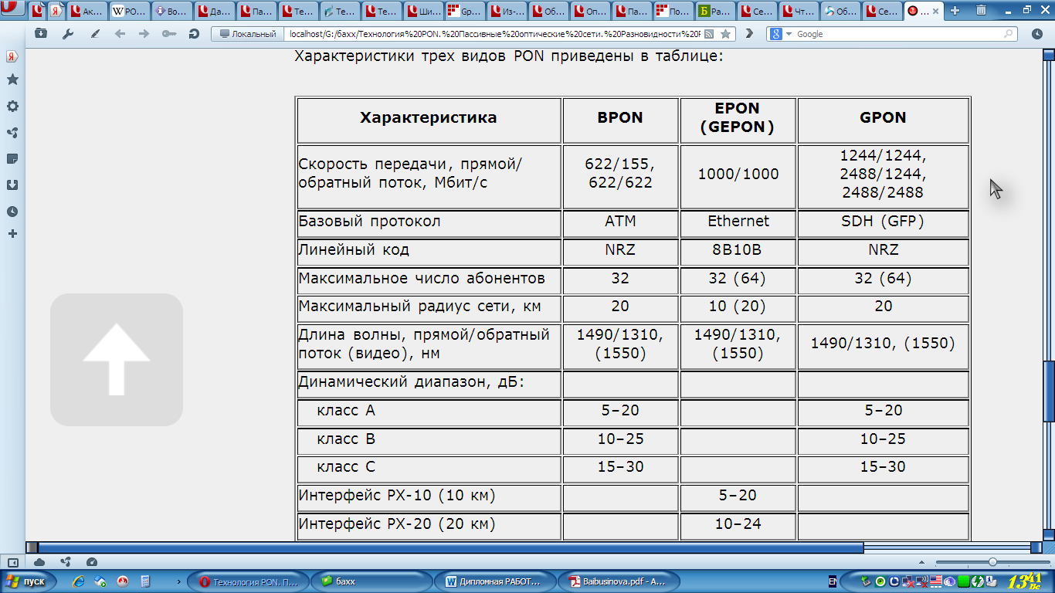
·BPON, основанная на платформе АТМ , уже не обеспечивает высокую скорость передачи и практически не имеет перспектив;
·GPON более удачна для сетей большой протяженности и емкости. Базовая платформа SDH обеспечивает хорошую защиту информации в сети, широкую полосу пропускания и другие преимущества. Однако более сложное и дорогостоящее оборудование окупается только при высокой степени загрузки;
APON (ATM PON) — исторически первый стандарт PON G.983 (1998). Транспортный протокол — ATM. Нисходящий поток — 1550 нм, 155 Мбит/с. Восходящий поток — 1310 нм, 155 Мбит/с. В России оборудование APON производства компании Terawave Communications (США) впервые было представлено компанией «Телеком Транспорт» в 2001 г. В период 2002—2005 в России было построено несколько десятков сетей доступа на оборудовании Terawave APON. В 2005 году оборудование Terawave APON снято с производства. Оборудование APON других производителей в России не предлагалось.
BPON (Broadband PON) — развитие стандарта APON ITU G.983 (2001). Транспортный протокол — ATM. Нисходящий поток — 1550 нм, 622 Мбит/с, в более поздних версиях — 1490 нм (1550 нм освобождена для видео). Восходящий поток — 1310 нм, 622 Мбит/с. В период 2002—2005 гг. в России было построено несколько десятков сетей доступа на оборудовании для BPON. Основное применение — построение оптических сетей доступа операторского класса и подключение корпоративных абонентов (УАТС по E1 или FXS, локальные сети по 10/100 BaseT). Так как BPON используется в основном для предоставления услуг связи бизнесу, его иногда называют «Business PON».
EPON (Ethernet PON) — стандарт PON IEEE 802.3ah (2004). Наибольший интерес к оборудованию данного стандарта проявляют в азиатских странах (Китай, Япония, Корея, Малайзия и др.). Транспортный протокол — Ethernet. Нисходящий поток — 1490 нм, 1000 Мбит/с. Восходящий поток — 1310 нм, 1000 Мбит/с. Попытки вывести оборудование EPON на российский рынок предпринимаются с 2004 г. На данный момент в России представлен ряд производителей оборудования EPON из США, Японии, Кореи и Китая. Основное преимущество оборудования EPON — низкая цена по сравнению с BPON. Недостатки существующего оборудования EPON — вероятные проблемы с передачей TDM трафика, в частности, потоков Е1. Предположительно, оборудование EPON будет использоватся в России для построения сетей доступа в спальных районах, многоквартирных домах, коттеджных поселках, для подключения частных абонентов (Интернет и IP-телефония).
GEPON (Gigabit Ethernet PON) — то же, что EPON.
GPON (Gigabit PON) — перспективный стандарт PON ITU G.984 (2005). Наибольший интерес к оборудованию данного стандарта проявляют в США. Транспортный протокол — GFP (generic framing protocol). Нисходящий поток — 1490 нм, 2,4 Гбит/с или 1,2 Гбит/с. Восходящий поток — 1310 нм, 1,2 Гбит/с или 622 Мбит/с. Первый стандарт на GPON (G.984) был принят в конце 2005 г. Выпущенное ранее оборудование GPON более правильно рассматривать как оборудование pre-GPON. В 2008 году принят новый стандарт GPON ITU G.984.6 (2008), с поддержкой до 128 абонентов на дерево на расстоянии до 60 км.

2.5 Основные преимущества GEPON.

--Использование стандартных механизмов 802.3ah, что позволит в перспективе значительно снизить стоимость оборудования;
--Повышение скорости передачи до 1 Гбит/c в обе стороны и предоставление более широкополосных услуг;
--Обеспечение QoS с помощью механизмов 802.1p/TOS. Возможно использование жестких механизмов приоритезации трафика с помощью восьми выделенных очередей для каждого типа трафика. Данные механизмы позволяют предоставлять такие услуги как VoIP или VoD с гарантией качества;
--Возможность подключения 64 абонентских устройств на ветку PON и эффективное использование оптического волокна;
--Полная поддержка DBA (Dynamic Bandwidth Allocation) — механизма динамического перераспределения полосы пропускания в соответствии с запросами абонентов и наличием свободной полосы в дереве PON. Так абоненты, которым предоставлена гарантированная полоса пропускания для передачи данных, например, 1Мб/с могут получить реальную скорость до 1Гб/с, если полоса дерева PON остается частично неиспользованной (аналогично UBR трафику в ATM);
--Поддержка передачи потокового видео (IGMP Snooping);
--Простота установки и обслуживания.

Еще Технология
- Решения GPON позволят операторам связи сократить издержки на эксплуатацию и обслуживание сети, общее владение инфраструктурой;
- Сети на базе технологий GPON дают возможность повысить скорость передачи данных в несколько раз, обеспечивая лучший пользовательский опыт;
- GPON – единственная пассивная широкополосная управляемая инфраструктура для всех существующих и перспективных услуг – доступа в интернет, IP TV, HD TV, Video on Demand (VoD), OTT, телефония и др.
2.6 Принцип построения Технологии

Основная идея архитектуры PON - использование всего одного приемопередающего модуля в центральном узле OLT для передачи информации множеству абонентских устройств ONT и приема информации от них.
Структурно любая пассивная оптическая сеть состоит из трех главных элементов - станционного терминала OLT, пассивных оптических сплиттеров и абонентского терминала ONT. Терминал OLT обеспечивает взаимодействие сети PON с внешними сетями, сплиттеры осуществляют разветвление оптического сигнала на участке тракта PON, а ONT имеет необходимые интерфейсы взаимодействия с абонентской стороны. На основе архитектуры PON возможны решения с использованием логической топологии «point-to-multipoint». К одному порту центрального узла можно подключить целый волоконно-оптический сегмент древовидной архитектуры, охватывающий десятки абонентов. При этом пассивные оптические разветвители (сплиттеры) устанавливаются в промежуточных узлах дерева и не требуют питания и обслуживания.
В современном мире, при постоянном росте объемов передаваемого трафика (мультимедиа, голос, телевидение, в том числе и высокого разрешения) и тенденции к увеличению требований потребителей к скорости доставки информации, требуемые скорости, при массовом охвате населения, в большей степени, чем другие, способна обеспечить технология PON. Быстро развиваясь, она становится одним из основных каналов доставки пользователю услуг широкополосного доступа.

2.7 Топологии построения пассивных оптических сетей
Топология “звезда” применяется при плотном расположении абонентов в районе АТС. Данная топология характеризуется минимальным количеством OP и единственным местом их установки. Достоинства данной топологии: удобство в обслуживании, проведении эксплуатационных измерений и обнаружения места повреждения линии.
Схема топологии “звезда” представлена на рис. 2.7.
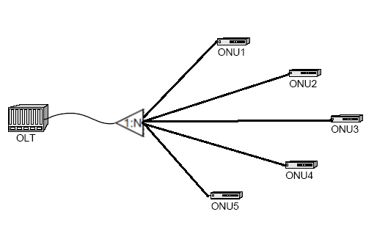
Рисунок 2.1 – Схема топологии “звезда”

Топология “шина” применяется при расположении абонентов вдоль оптической магистрали. Особенность топологии в большой разности выходных мощностей OP. Данная топология требует подробного расчета уровня оптического сигнала для подбора соответствующих неравномерных OP (с неравномерным разделением мощности по отводам) таким образом, чтобы входная оптическая мощность на каждом оптическом приемнике соответствовала его чувствительности (диапазону входной мощности) оборудования. Топология рекомендована для применения при линейном расположении пользователей вдоль магистрали и только при небольшом количестве каскадов (количество каскадов определяется оптическим бюджетом проектируемой линии в процессе проектирования).
Схема топологии “шина” представлена на рис. 2.8.
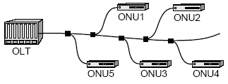
Рисунок 2.2 – Схема топологии “шина”

Топология “дерево” применяется при разнесенном расположении абонентов. Оптимальное распределение мощности между различными ветвями решается подбором коэффициентов деления OP. Древообразная топология гибкая с точки зрения потенциального развития и расширения абонентской базы. Схема топологии “дерево” представлена на рис. 2.9.
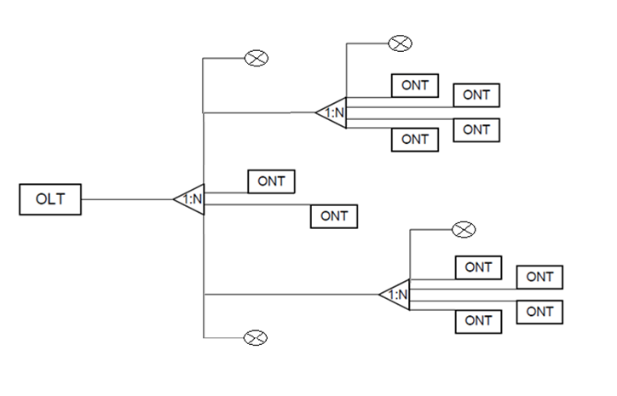
Рисунок 2.3 – Схема топологии “дерево”

Каждая топология имеет свои достоинства и недостатки с точки зрения экономии ОВ, удобства тестирования, эксплуатации, обслуживания и возможности развития сети. Характеристики всех трех топологий приведены в таблице 2.1.

Таблица 2 – Сравнение основных топологий PON
Характеристики  Топологий | Виды топологий
Характеристики  Топологий | “Звезда” | “Шина” | “Дерево”
Экономия ОВ | Низкая | Высокая | Высокая
Тестирование и обслуживание | Диагностика из центра. Простая и точная локализация событий | Сложное диагностирование событий | Сложное диагностироание событий
География расположения абонентов | Плотное расположение | Вдоль транспортных магистралей | Произвольное расположение
Возможности развития | Максимальное использование свободных портов | Ограничены вдоль магистрали | Необходим правильный расчет ОР с учетом точек роста
Уровень принимаемого сигнала | Почти одинаковый | Разный при однотипных ОР | Необходим точный расчет для выравнивания
Прочие достоинства и  Недостатки | Массовое подключение в районах с плотным размещением абонентов | Избыточные потери ОР при большом числе каскадов | Наибольшая гибкость при подключении всех желающих

На основе рассмотрения изложенного выше материала можно сделать вывод о том, что оптимальной топологией при построении пассивной оптической сети является топология “дерево с пассивным оптическим разветвлением”.
Древовидная топология позволяет оптимизировать размещение оптических разветвителей исходя из реального расположения абонентов, затрат на прокладку ОК и эксплуатацию кабельной сети. При этом оптические разветвители, устанавливаемые в промежуточных узлах дерева, полностью пассивны и не требуют питания и специализированного обслуживания. Абонентские узлы не влияют на работоспособность сети в целом. Подключение, отключение или выход из строя одного или нескольких абонентских узлов никак не сказывается на работе остальных.

2.8. Принцип действия пассивных оптических сетей
Древовидная архитектура доступа PON, основанная на построении волоконно - кабельных сетей, с пассивными оптическими разветвителями, представляется наиболее экономичной и способной обеспечить широкополосную передачу разнообразных приложений. При этом архитектура PON обладает необходимой эффективностью наращивания как узлов сети, так и пропускной способности в зависимости от настоящих и будущих потребностей абонентов. 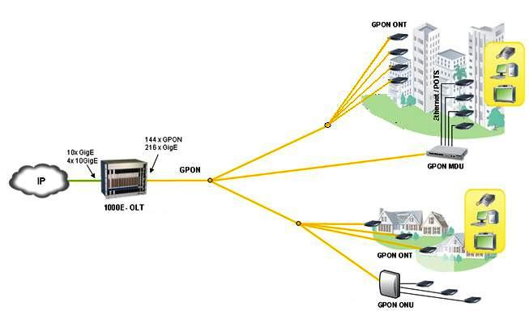
Рисунок 2.4 – Древовидная архитектура
Операторы связи, коммунальные и строительные компании все чаще говорят об интеграции услуг связи, используя термин "triple play". В этом самое главное преимущество технологии, т.к. все услуги можно получить из одной розетки. Пассивная оптическая сеть заводится прямо в квартиру абонента, не требуя установки в доме активного оборудования, что повышает надежность и качество сети. Разветвление на телефонный, телевизионный и интернет кабели происходит уже в квартире, из оптического модема. Высокая пропускная способность волоконно-оптических решений доступа делает их весьма привлекательными для реализации этой разновидности телекоммуникационных сервисов.
Еще 5 лет назад оптический кабель считался крайне дорогим. Однако в настоящее время благодаря значительному снижению цен на оптические компоненты этот подход стал актуален. Сегодня прокладывать ОК для организации сети доступа стало выгодно и при обновлении старых, и при строительстве новых сетей доступа (последних миль). При этом имеется множество вариантов выбора волоконно-оптической технологии доступа.
В стандартной оптической сети PON на стороне провайдера связи используются OLT(Optical Line Terminal), а в качестве абонентских устройств, применяются ONT (Optical Network Terminal). ONT представляет из себя более сложное устройство, чем CPE, используемого в Ethernet решении. Кроме функций представления широкополосного доступа и поддержки сервисов, ONT должен дополнительно поддерживать:

·протокол управления доступа к PON;
·лазеры пакетного режима (burst-mode lasers),обеспечивающие передачу данных ONT только в определенные терминалом OLT отрезки времени;
·повышенная мощность сигнала (требуется учитывать потери на делителях и пр.) ;
·шифрование; высокая производительность.
Эти дополнительные функции обусловливают значительно более высокую стоимость устройства ONT для архитектуры PON,чем устройства Ethernet FTTH CPE.
Число абонентских узлов ONT, подключенных к одному приемопередающему модулю OLT, может быть настолько большим, насколько позволяет бюджет мощности и максимальная скорость приемопередающей аппаратуры. Для передачи потока информации от OLT к ONT - прямого (нисходящего) потока, как правило, используется длина волны 1550 нм. Наоборот, потоки данных от разных абонентских узлов в центральный узел, совместно образующие обратный (восходящий) поток, передаются на длине волны 1310 нм. В OLT и ONT встроены мультиплексоры WDM, разделяющие исходящие и входящие потоки.
Прямой поток
Прямой поток на уровне оптических сигналов является широковещательным. Каждый абонентский узел ONT, читая адресные поля, выделяет из общего потока предназначенную только ему часть информации (рисунок 3.1). Фактически мы имеем дело с распределенным демультиплексором.
Обратный поток
Все абонентские узлы ONT ведут передачу в обратном потоке на одной и той же длине волны, используя концепцию множественного доступа с временным разделением TDMA (time division multiple access). Для того чтобы исключить возможность пересечения сигналов от разных ONT, для каждого из них устанавливается свое индивидуальное расписание по передаче данных c учетом поправки на задержку, связанную с удалением данного ONT от центрального узла OLT. Эту задачу решает протокол TDMA MAC.
Такое управление трафиком используется во всех пассивных оптических сетях из-за топологии точка-многоточка.Telecom, Deutsche Telecom, NTT, KPN, Telefoniсa и Telecom Italia) создала консорциум для того, чтобы претворить в жизнь идеи множественного доступа по одному волокну. Эта неформальная организация, поддерживаемая ITU-T, получила название FSAN (full service access network). Много новых членов, как операторов, так и производителей оборудования, вошло в нее в конце 90-х годов. Целью FSAN была разработка общих рекомендаций и требований к оборудованию PON для того, чтобы производители оборудования и операторы могли сосуществовать вместе на конкурентном рынке систем доступа PON. На сегодня FSAN насчитывает 40 операторов и производителей и работает в тесном сотрудничестве с такими организациями по стандартизации, как ITU-T, ETSI и ATM форум.[4]
В середине 90-х годов общепринятой была точка зрения, что только протокол ATM способен гарантировать приемлемое качество услуг связи QoS между конечными абонентами. Поэтому FSAN, желая обеспечить транспорт мультисервисных услуг через сеть PON, выбрал за основу технологию ATM. В результате в октябре 1998 года появился первый стандарт ITU-T G.983.1, базирующийся на транспорте ячеек ATM в дереве PON и получивший название APON . Далее в течение нескольких лет появляется множество новых поправок и рекомендаций в серии G.983.x (x = 1-7), скорость передачи увеличивается до 622 Мбит/c. В марте 2001 года появляется рекомендация G.983.3, добавляющая новые функции в стандарт PON :
передача разнообразных приложений (голоса, видео, данные) - это фактически позволило производителям добавлять соответствующие интерфейсы на OLT для подключения к магистральной сети и на ONT для подключения к абонентам;

Глава 3. Расчетная часть.

3.1 Расчет пропускной способности сети GPON

Нагрузка, создаваемая всеми пользователями, определяется из выражения:
$B_{0}=\left(B_{\text{ПД}}×k_{\text{ПД}}+B_{\text{VoIP}}×k_{\text{VoIP}}+B_{\text{VoD}}×k_{\text{VoD}}\right)×N_{\text{АБ}}$, (4.1)
где В_{ПД} – скорость передачи данных, МБит/с;
В_{VoIP} – скорость трафика в IP-телефонии, кБит/с;
В_{VoD} – скорость потока в сетях «Видео по запросу», МБит/с;
$N_{\text{АБ}}$ - количество жителей
k – коэффициент определяющий число абонентов пользующихся конкретной услугой из общего числя абонентов. Так для услуги VoIP число пользователей составит 15%, от общего числа абонентов, для ПД – 70%, для VoD – 10%.
3.2 Расчет нагрузки:
  - Передача цифрового телевидения:

В_{ПД} = N_{аб} * 0,7 * 10Мбит/с (4.2)

В_{ПД} =1150*0,7*10Мбит/с=830Мбит/с

  - Передача голоса:

В_{VoIP} = N_{аб} * 0,15 * 128кбит/с (4.3)
В_{VoIP} = 1150 * 0,20 * 128кбит/с=28Мбит/с

  - Передача видео по запросам:

В_{VoD} = N_{аб} * 0,03 * 2Мбит/с (4.4)
В_{VoD} = 1150* 0,10 * 2Мбит/с=134Мбит/с

Определяем суммарную нагрузку:

В₀ = В_{ПД} + В_{VoIP} + В_{VoD} (4.5)
В∑ =830+28+134=994Мбит/с

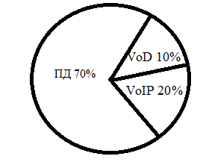

Рисунок 3 – Диаграмма распределения нагрузки

3.3 Выбор кабеля

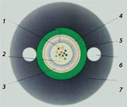
Для проектировании используем кабель типа ОКСТЦ-10-01-0,22-24 (2,7) и ОКСТЦ-10-01-0,22-16 (2,7). В таблице 1 приведены характеристики кабеля ОКСТЦ-10-01-0,22-24(2,7)
1.Оптическое волокно
2. Гидрофобный компаунд
3. Центральная трубка
4. Гидрофобный компаунд
5. Стальная гофрированная броня
6. Стальная проволока
7. Защитный шланг

Рис 3.1 Тип кабеля
- Расшифровка марки кабеля ОКСТЦ-10-01-0,22-16 (2,7) — кабель оптический городской:
- ОК — оптический кабель, СТ — броня из стальной ленты,
- Ц — одномодульный, 10 — диаметр модового поля,
- 01 — центральная трубка из полибутилентерефталата,
- 0,22 — коэффициент затухания в дБ/км на длине 1550 нм,
- 24 — количество волокон, 2,7 — допустимое растягивающее усилие в кН

Таблица 3 – Характеристика кабеля ОКСТЦ-10-01-0,22-24 (2,7)
Характеристика | Значение
Тип сердечника | профилированный
Тип оптических волокон | одномодовый
Число оптических волокон | 24(16)
Материал силового элемента | стеклопластик
Материал влагозащитной оболочки | полиэтилен
Тип защитного покрытия | стальные проволоки
Строительная длинна | 1 км
Допустимое тяговое усиление | 2,7 кН

3.4 РАСЧЕТ ОТНОШЕНИЯ МОЩНОСТИ ОПТИЧЕСКОГО СИГНАЛА К МОЩНОСТИ ШУМА

Отношение оптической мощности полезного к мощности шума определяется по формуле (24):

$\text{OSNR}=P_{\text{out}}−α_{L}−\text{10}\text{log}(\text{hv}{Δv}_{0})$, (9)
$$\text{OSNR}=5−\text{19}−\text{10}\text{log}(6,\text{626}×{\text{10}}^{−\text{15}}×0,2×\text{19}×{\text{10}}^{9})=\text{32},5\text{дБм}$$
где Р_{out} – выходная мощность ЛД;
α_{L} – общие потери в линии на участке между оборудованием OLT и ONU (для самого дальнего абонента) в дБ;
Δv₀ – оптическая ширина полосы;
h – постоянная Планка;
v – оптическая частота.

3.5 Оборудование GPON

GPON оборудование (Gigabit-capable Passive Optical Network) – Гигабитная пассивная оптическая сеть доступа, это одна из технологий PON (пассивных оптических сетей доступа), основана на стандартах серии ITU-T G.984. В такой сети выделяют три основных элемента:
- OLT (Optical Line Terminal - оптический линейный терминал) – это станционное оборудование, которое размещается, как правило на узле оператора.
- ODN (Optical Distribution Network) – оптическая распределительная сеть, ключевыми элементами которой, являются пассивные оптические сплиттеры, на которых происходит разделение сигнала ( благодаря этим элементам сеть и называется пассивной GPON сетью).
- ONT (Optical Network Terminal) или ONU (Optical Network Unit) – эти устройства устанавливаются со стороны абонента. С точки зрения стандарта отличие ONT от ONU следующие: под ONT понимают устройство, которое непосредственно устанавливается у абонента ( например ONT с 4 портами Fast Ethernet и 2 FXS), ONU же устройство, которое может быть установлено в стойке или шкафу, как правило имеет много портов и к нему подключаются не один а несколько абонентов ( например устройства с 24 портами Fast Ethernet, 24 портами FXS). Но все это, в настоящее время, достаточно условно и употребляется больше термин ONT.
Основная идея архитектуры PON - использование всего одного приемопередающего модуля в центральном узле OLT для передачи информации множеству абонентских устройств ONT и приема информации от них.
Структурно любая пассивная оптическая сеть состоит из трех главных элементов - станционного терминала OLT, пассивных оптических сплиттеров и абонентского терминала ONT. Терминал OLT обеспечивает взаимодействие сети PON с внешними сетями, сплиттеры осуществляют разветвление оптического сигнала на участке тракта PON, а ONT имеет необходимые интерфейсы взаимодействия с абонентской стороны. На основе архитектуры PON возможны решения с использованием логической топологии «point-to-multipoint». К одному порту центрального узла можно подключить целый волоконно-оптический сегмент древовидной архитектуры, охватывающий десятки абонентов. При этом пассивные оптические разветвители (сплиттеры) устанавливаются в промежуточных узлах дерева и не требуют питания и обслуживания.
В современном мире, при постоянном росте объемов передаваемого трафика (мультимедиа, голос, телевидение, в том числе и высокого разрешения) и тенденции к увеличению требований потребителей к скорости доставки информации, требуемые скорости, при массовом охвате населения, в большей степени, чем другие, способна обеспечить технология PON. Быстро развиваясь, она становится одним из основных каналов доставки пользователю услуг широкополосного доступа.

Технология работает на двух дискретных частотах 1490 нм в направлении от OLT к ONT и 1310 от ONT к OLT, скорости для потоков следующие: 2,5 Гбит/c Downstream, 1,25 Гбит/c Upstream.
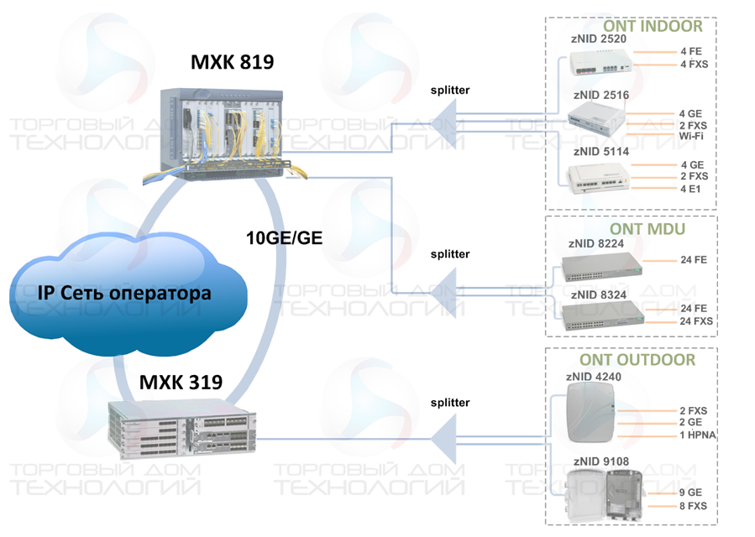

Это модель более интересна для подключения домашних пользователей — ONU-634HA имеет встроенный централизованно управляемый 4-портовый коммутатор с привязкой VLAN 802.1Q к портам Fast Ethernet. Как и 631-й она полностью настраивается со стороны провайдера, что сокращает затраты на обслуживание. Также сейчас существуют семплы ONU-634FA — четыре сетевых порта и выход кабельного телевидения, позволяющий напрямую подключить к GEPON-модему обычный телевизор.
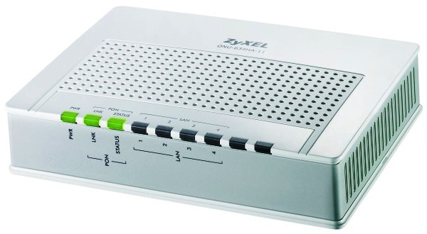
Рис 3.3. ONT-634HA

Глава 4. Технико-экономическое обоснование

4.1 Определение и обоснование технических характеристик

проекта.
На сегодняшний день рынок оборудования проводного доступа представлен большим разнообразием производителей. Выбор того или иного производителя должен проводится с учетом множества факторов, основные из них это: пригодность оборудования для реализации данного проекта, используемая технология, совместимость с другим оборудованием, стоимость оборудования
Проект будет финансироваться из собственных средств компании. Установкой и обслуживанием будут заниматься местные специалисты, работающие в данной компании.
Для реализации данного проекта потребуется использовать различное оборудование. Перечень и краткое описание применения оборудования с соответствующими стоимостными показателями приведены ниже.
В связи с тем, что строительство телекоммуникационной сети доступа имеет в виду её коммерческое использование, то содержанием расчётов являются:

- расчёт капитальных вложений на строительство телекоммуникационной сети доступа;
- расчёт годовых эксплуатационных расходов;
- расчёт срока окупаемости капитальных вложений.

4.2 Расчет капитальных вложений.

Капитальные вложения это затраты на строительно-монтажные работы, приобретение оборудования, инструмента, проектно-изыскательские работы.

Таблица 4– Расчет стоимости оборудования.
Наименование и техническая характеристика оборудования, | Ед.  изм-ния | Коли -  чество | Цена за един.  Сомони. | Стоимость  Сомони.
Сетевое оборудование
МА5680Т | шт | 1 | 112 037 | 112 037
Шкаф ШКОН-ПР -64-SC/UPC (сплиттер PLC 1x64) | шт | 56 | 4 800 | 268 800
ONT Н850 | шт | 896 | 1 050 | 940 800
Патч-корды FC-SC/UPC SM, 15м | шт | 896 | 0 037 | 33 152
Кабель ОКК-0,22-24П(10кН), 16П(10кН), 8П(10кН), 4П(10кН) | км | 1 331 |  | 10 500
Прочие материалы |  |  |  | 11 800
ВСЕГО |  |  |  | 1 466 700

Капитальные вложения рассчитываются по формуле:
∑Квл = Коб + Кмон + Ктр,
Где:
Квл – капитальные вложения;
Коб – затраты на оборудование(общая стоимость оборудования);
Кмон – затраты намонтажа (20% от всей стоимости оборудования);
Ктр – затраты на транспортировку оборудование (10% от всей стоимости оборудования).

∑Квл=1 466 700+1 466 700*0.2+1 466 700*0.1=1 906 710 сомони .

4.3 Расчет общих годовых эксплуатационных расходов.

Эксплуатационные расходы складываются из следующих статей:
- расходы по труду (Т);
-отчисления на соц. нужды 25% от ФОТ
- оплата электроэнергии (Эн);
- рас ходы на материалы и запасные части (М);
- затраты на прочие производственные и административно - хозяйственные расходы(Пр).

Эзат = ФОТ + Осн + Аотч + Ээн + М + Пр

Расчет годового фонда оплаты труда
Годовой фонд оплаты труда (ФОТ) рассчитывается исходя из месячного фонда оплаты труда работающих сотрудников умноженного на 12 (месяцев), плюс 25% премия за производственные показателя, согласно Трудовому кодексу.

ФОТ = Оснз.п.+ Дол з.п.,
где:
Оснз.п - основная заработная плата предприятия .
Дол з.п. - дополнительная заработная плата предприятия(премиальные выплаты 25 % от Осн.з.п).

Должности требуемых работников приведены в таблице 5.
Таблица 5. Фонд оплаты труда
Наименование должности | Кол-во | з/плата в месяц | з/плата в  год
 | Чел. | сомони | сомони
Инженер | 1 | 700 | 8 400
Электромеханик | 1 | 500 | 6 000
Монтажник | 2 | 500 | 12 000
Итого ФОТ мес.: | 26 400

Основная заработная плата

Осн.з.п.=26 400сомони.

Дополнительная заработная плата составляет 25% от Осн.з.п.

Доп. з.п.= 26 400 *0,25= 6 600 сомони.

Таким образом,

ФОТ=26 400 + 6 600 = 33 000 сомони.

ФОТ в год = 33 000 сомони

Расчет отчисления на социальные нужды составляет :

Ос.н.= ФОТ*0,25=33 000*0,25=8 250 сомони.

Расчёт амортизационных отчислений

Расчёт амортизационных отчислений производится в соответствии с «Обще таджикским классификатором основных фондов» и «Классификацией основных средств, включаемых в амортизационные группы» по формуле:

Расходы на амортизационные отчисления составляет 20% от стоимости оборудования.

Аотч = 1 466 700* 0.20 = 293 340сомони

Расходов по оплате электроэнергии
Расходов по оплате электроэнергии для производственных нужд от посторонних источников электроснабжения, которые рассчитываются на основании мощности в кВт ч. потребляемой оборудованием (W), и тарифа на электрическую энергию (0,25 сомони /кВт ч.).
Э_{н}=0,25*W
W=(J*U*n*365)/(η*k*1000)
где:
J – расход тока в ЧНН равен 45А.
U – станционное напряжение 48 В
n – число тысячных групп
η – КПД выпрямителей – 0,8
k – коэффициент концентрации нагрузки – 1,2
1000 – переводной коэффициент в кВт

W=(45*48*6*365)/(0.8*1.2*1000)=4 927.5 кВт ч.
Э_{н}=4 927.5/1000 = 4,9*0,26*365*24=11 160 сомони

Расходы по оплате за электро энергию составляет:
Э_{н}=4927.5 * 0,26 = 11 160 сомони

Расходы на материалы и запасные части.
Расходы на материалы и запасные части составляют 5% от суммы капитальных вложений
М =1 906 710 * 0,5 = 953 355 сомони

Прочие расходы включают в себя:
а) расходы на страхование 0.8% от стоимости оборудования.
Э_{стр}=1 466 700* 0,08 = 117 336 сомони

Общие Эксплуатационные расходы:

Эзатр = 33 000+ 8 250+293 340+11160+ 953 355 + 117 336 = 1416441сомони

Таблица 6 – Годовые эксплуатационные расходы.

Виды расходов | Условное  Обозначение. | Сумма расходов, сомони.
Фонд оплаты труда годовой | (ФОТ_{г}) | 33 000
Отчисления на социальные нужды | (Ос.н.) | 8 250
Амортизационные отчисления | (А) | 293 340
Затраты на электроэнергия | (Эн) | 11 160
Материальные затраты | (М_{з}) | 953 355
Прочие расходы | (З_{пр}) | 117 336
ВСЕГО: |  | 1 416 441

4.4 Расчёт дохода от основной деятельности
Основной деятельностью является предоставление услуг связи в виде пакета, в который входят:
-Интернет;
-IP телефония;
- IP-TV;
Стоимость пакета услуг составляет в первом месяце с учетом подключения 1 100 сом.
Стоимость пакета услуг составляет в 245 сом.в месяц.
В ежемесячный платеж включено: 250 Мб внешнего Интернет трафика, 200 Мб межсетевого трафика, неограниченный объем минут местных переговоров в месяц.
Плата за превышение лимита входящего внешнего интернет-трафика по GPON в период с 09:00 до 01:00 ч. – 0,20 сом.с 01:00 до 09:00 – 0,15 сом.
Доход от основной деятельности можно рассчитать по следующей формуле:
Д = N*Ц сомони

N— количество абонентов;
Ц— стоимость пакета услуг.
Д = 896*245 =219 520 сомони

Годовой доход составит 2 634 240. сомони
С учетом подключения 3 619 840 сомони

4.5Расчёт прибыли от реализации услуг и чистой прибыли

Прибыль от реализации услуг связи определяется как разница между доходами и годовыми эксплуатационными расходами. Прибыль характеризует эффект от деятельности предприятия в абсолютном сражении. Прибыль рассчитываем по формуле [10]:

П_{Р} =Д-Р_{Э} сомони
П_{Р} = 2 634 240-1 416 441=1 217 799 сомони.

Также определим чистую прибыль, остающуюся в распоряжении предприятия после уплаты в бюджет РТ налога на прибыль, который составляет на данный момент 20%.
П_{ч} = Пр-П_{Р}* 0,25 сомони.
П_{ч} = 1 217 799-304450 =913 349 сомони

4.6 Расчёт срока окупаемости капитальных вложений
Наиболее важным экономическим показателем реконструкции ВОЛП является срок окупаемости капитальных вложений, характеризующийся отношением всех капитальных затрат к чистой прибыли. Вычислим по формуле [10]:

Т₀к = К_{в}/П_{ч} (год),
гдеК_{в} – капитальные вложения;
П_{ч} – чистая прибыль.

Ток = 1 416 441/913 349= 1 (год) 5 (мес.).

Таблица 7. Результаты расчета.
Наименование показателя | Единицы измерения | Величина показателя
1.Капитальные затраты | Сомони | 1 906 710
2. Эксплуатационные затраты | Сомони | 1 416 441
3.Доходы от основной деятельности | Сомони | 1 217 799
4. Прибыль | Сомони | 913 349
5. Срок окупаемости | Год/месяц | 1/5

Глава 5. Безопасность жизнедеятельности

5.1 Меры безопасности при работах в линии связи

Все работники занятые на строительстве, эксплуатационном обслуживании и ремонте кабельных линий связи, обязаны знать противопожарные мероприятия.
До начала работ необходимо тщательно проверить наличие и исправность инструментов, защитных средств, предохранительных приспособлений, лестниц, стремянок и т.п. защитные диэлектрические средства должны проверяться в установленные специальными правилами сроки.
Особое внимание соблюдению правил техники безопасности необходимо уделять при выполнении следующих наиболее опасных работ: погрузке и разгрузке барабанов, железобетонных изделий, люков, цистерны НУП и других тяжелых предметов; рытьё траншей и котлованов в близи силовых кабелей и газопроводов; прокладке кабеля с плавсредств и со льда; на пересечениях с воздушными ЛЭП, контактными проводами трамвая, троллейбуса и электрофицированных железных дорог; ремонт кабелей, используемых для дистанционного питания и при работах вблизи таких кабелей и т.п. перед началом работ на особо опасных участках производится соответствующий инструктаж по технике безопасности.
Напряжение переносного электроинструмента должно быть не выше 220В в помещения без повышенной-опасности и не выше 36В в помещениях с повышенной опасностью, особо опасных и вне помещения. Допускается применение электроинструмента напряжением до 220В при обязательном использовании диэлектрических перчаток. Корпуса электроинструментов с напряжением более 36В должны быть заземлены.
Если подземные сооружения проходят параллельно проектируемой трассе, шурфы роются перпендикулярно к оси проектируемой трассы через каждые 20м. Длина шурфа должна превышать на 0,3м с каждой стороны.
При обнаружении газа в траншеях или котлованах работы в них должны быть немедленно прекращены, а люди выведены из опасной зоны.
Прокладка кабеля кабелеукладчиком разрешается на участках, не имеющих подземных сооружений. Обслуживающему персоналу запрещается находится на кабелеукладчике или в кузове автомашины во время транспортировки. Если между трактором и кабелеукладчиком или другим механизмам находятся люди, запрещаются приводить трактор в движение. Запрещается также следить за прокладкой кабеля, стоя на раме кабелеукладчика; выполнять работы под трактором при работающем моторе; перевозить на тракторе посторонних лиц.
При обнаружении не отмеченных на кальках (планах) кабелей, трубопроводов, подземных сооружений, а также боеприпасов земляные работы необходимо срочно прекратить и сообщить об этом ответственному руководителю работ или руководству предприятия, Продолжение работ можно выполнять после получения разрешения от соответствующих организаций и руководства предприятия.
Не допускается производство раскопок землеройными машинами в ох-ранной зоне кабельных линий, т. е. на расстоянии менее 1 м, а также применение клина-бабы и аналогичных механизмов ударного действия на расстоянии менее 5 м от кабелей.
Разрешается при раскопках применение землеройных машин в пределах охранной зоны кабельных линий только персоналу, эксплуатирующему данные линии.
Траншеи и котлованы при глубине более 1 м следует выполнять с отко-сами. В случае выполнения отвесных стенок при наличии плывунов и притока грунтовых вод стенки должны укрепляться досками, стойками и распорками.
При рытье траншей в слабом или влажном грунте, когда существует угроза обвала, их стены также должны быть надежно укреплены. В сыпучих грунтах работы можно вести без крепления, но с откосами не менее 15° от вертикальной стенки траншеи.
В плотных связных грунтах траншеи с вертикальными стенками рыть роторными и траншейными экскаваторами без установки креплений допускается на глубину не более 3 м, В этих случаях спуск людей в траншеи запрещен.В местах траншеи, где необходимо пребывание людей, должны быть устроены крепления или выполнены откосы.
В зимнее время года разработка грунта (кроме сухого) на глубину промерзания допускается без креплений.
Крепление траншей и котлованов глубиной 3 м и более должно быть выполнено инвентарными щитами, предусмотренными типовыми проектами для данного участка кабельной трассы.
Образовавшиеся над траншеей «козырьки» и оставшиеся на откосах камни должны быть немедленно обрушены, при этом электромонтажники в это время должны быть выведены из опасных зон.
При ручной прокладке кабеля число рабочих должно быть таким, чтобы на каждого приходился участок кабеля массой не более 35 кг, при этом все рабочие должны находиться по одну сторону кабеля.
На трассах, имеющих повороты, запрещается при прокладке стоять внутри углов поворота кабеля, а также поддерживать кабель на углах поворота или оттягивать его вручную. Для этой цели в местах поворота должны быть установлены угловые ролики.
При раскатке кабеля с передвигающегося транспортера, кабелеукладчика, со специально оборудованной автомашины или трубоукладчика принимать и укладывать кабель должны не менее 2 чел.
Протягивание кабелей через проемы в стенах допускается при условии нахождения рабочих по обе стороны стены. При протаскивании кабелей через отверстия, междуэтажные перекрытия и трубы необходимо принимать меры предосторожности от попадания рук работающих в проемы или трубы.
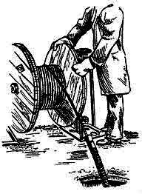
Рис 4. Раскладка кабеля
Подъем, крепление и рихтовка кабеля, вес 1 м которого более 1 кг, с приставных лестниц и лестниц-стремянок запрещаются.
При протягивании кабеля с помощью лебедок через трубные блоки с промежуточными кабельными колодцами должна быть обеспечена четкая подача команд для рабочих, находящихся в колодцах или камерах, по телефону, радио или через связных рабочих,
Перекладывать кабели и переносить муфты следует после отключения кабельной линии и ее заземления.
Перекладывание кабелей, находящихся под напряжением, допускается в случае необходимости, но только при выполнении следующих условий:
– перекладываемый кабель должен иметь температуру не ниже + 5 оС
– муфты на перекладываемом участке должны быть жестко укреплены досками, которые также жестко скреплены металлическими хомутами;
– при работе должны быть применены диэлектрические перчатки, поверх которых для защиты от механических повреждений должны быть надеты брезентовые рукавицы: работы должны выполнять электромонтажники, имеющие опыт прокладки кабелей, под надзором руководителя работ, имеющего V группу.
Открытые муфты должны укрепляться на доске, подвешенной с помо-щью проволоки или троса к перекинутым через траншею брусьям, и закрываться коробами. Одна стенка короба должна быть съемной и закрепляться без применения гвоздей.
На короба, закрывающие откопанные кабели, необходимо вывешивать предупреждающие плакаты или знаки безопасности.
Запрещается использовать для подвешивания кабелей соседние кабели, трубопроводы и т. п. Подвешивать кабели следует, не допуская их смещения.
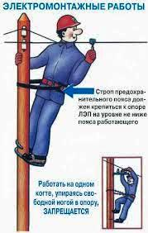
Рис 4.1 Строительные работы

5.2 Средства молниезащиты
При сооружении отечественных ВЛ и их эксплуатации был период, когда появилось мнение о необязательности строгого выполнения требований по молниезащите: не сооружали запроектированные заземлители, ВЛ не была снабжена тросами по всей длине, не восстанавливали оборвавшийся аварийный трос. Можно привести несколько характерных примеров. В Карелэнерго в одном коридоре от Кеми до Костомукши проходят две ВЛ 220 кВ, введенные в эксплуатацию в 1977 и 1983 гг. Линия, построенная позже, имеет значительно больше опор, сопротивление заземления которых превышает нормированное значение, и в результате чаще отключается при молнии. По Карельскому перешейку в одном коридоре проходят ВЛ 110 и 330 кВ на двухцепных опорах. Позже построенные ВЛ 330 кВ имеют больший процент отключений при молнии одновременно двух цепей, чем ВЛ 110 кВ. Причина в том, что на участках высокого электрического сопротивления не были выполнены запроектированные сопротивления заземления, так как считалось, что на этих участках нельзя создать нужных сопротивлений заземления
Особое отношение к тросовой защите сложилось в связи с тем. что часто ее эффективность из-за низкой общей надежности BJ1 и особенностей трассы не очевидна; иногда заключение о возможности эксплуатации BJ1 без троса делали по результатам непродолжительного опыта её эксплуатации. Например, две первые отечественные BJI 220 кВ длиной 240 км, идущие от Нижнесвирской ГЭС в одном коридоре и, в основном, по лесной просеке на портальных опорах,
рассчитанных на подвеску двух тросов, никогда за весь длительный период эксплуатации не имели полноценной тросовой защиты. На трассе этих ВЛ есть чередующиеся участки, где на каждой из двух ВЛ подвешены тросы (два или один) или вообщеих нет. Однако молния не являлась основной причиной автоматических отключений Свирских ВЛ. До 30 % отключений происходили из-за падений деревьев на ВЛ, а удельное число грозовых отключений (0,45 на 100 км в год) близко к аналогичному показателю ВЛ 220 кВ Тюменьэнерго с полноценной тросовой защитой (см. табл. 13.1). Прохождение Свирских ВЛ 220 кВ в одном коридоре по лесной просеке в несколько раз уменьшает поражаемость ВЛ разрядами молнии. В этих условиях частичное отсутствие троса или некомплект тросов (один трос вместо двух) не приводило к заметному снижению общей надежности ВЛ на фоне многочисленных длительных простоев ВЛ из-за падений деревьев. Появление упомянутого Решения № Э-1/94 от 16.02.94 г. «О допустимости снятия с ВЛ 110 и 220 кВ грозозащитных тросов» было воспринято специалистами неоднозначно: по крайней мере, рекомендации этого решения официально не были распространены на ВЛ более высокого класса напряжения, но на отдельных ВЛ 330 кВ МЭС Юга трос был демонтирован в 1996—1997 гг. Массовый демонтаж троса по причине его износа был осуществлен на ВЛ 220 кВ Свердловэнерго и на ВЛ 110 кВ Ставропольэнерго. Предполагалось также накопление соответствующего опыта эксплуатации. Эффективность троса как средства грозозащиты исследована и теоретически, и в ходе специальных полевых исследований. В табл. 13.4 приведены результаты исследований поражаемости молнией (за три года) и молниестойкости (за 8 лет) ВЛ 220 кВ W-S, выполненной на портальных опорах и имеющей близкие по длине участки с тросом и без троса [11].
За три года участок без троса, в основном из-за большей его протяженности, поражался молнией в 1,5 раза чаще, чем участок с тросом, но отключения при молнии из-за КЗ на участке без троса происходили в 12 раз чаще. Причина в том, что на участке, защищенном тросом, причиной молниевых отключений могут быть в основном обратные перекрытия, которые имеют место при токах молнии значительно большей амплитуды, чем при ударах в провод на бестросо проблемы молниезащиты воздушных линий 110— 750 кВ 405 вом участке. Поэтому вероятность обратных перекрытий значительно меньше. На участке BJI 220 кВ без троса перекрытия возникают практически при 60 % разрядов молнии. По данным последнего столбца табл. 13.4 видно, что при приведении к базовой длине (100 км) молниестойкость BJ1 220 кВ без троса оказалась в 17 раз ниже. В табл. 13.5 приведены данные опыта эксплуатации российской ВЛ 220 кВ такой же конструкции, которая в начальный 4-летний период не была защищена тросом (кроме подходов к подстанции), а за¬тем трос был подвешен на всем протяжении ВЛ. При этом молниестойкость ВЛ, имеющей большие значения сопротивления заземления опор, возросла более чем в 10 раз.
В некоторых случаях решение об отказе от тросов принимали по
результатам анализа непродолжительного периода опыта эксплуатации (до 3 лет). Неоправданность такого подхода иллюстрирует достаточно продолжительный период эксплуатации австралийской BJI 132 кВ длиной около 100 км [12] без троса (табл. 13.4). В отдельные годы BJI имела от 1 до 14 грозовых отключений при среднем многолетнем количестве отключений в год 5,5.

5.3 РАСЧЕТ И ЗАЩИТА КАБЕЛЯ ОТ УДАРОВ МОЛНИЙ.
Целью расчета является определение вероятного числа повреждений выбранного для прокладки кабеля и сравнение его с нормами.
На основании этого сравнения делается вывод о необходимости дополнительной защиты кабеля от ударов молний.
Вероятное число повреждений кабеля, n₀ рассчитывается по формуле 9.1:

n=n₀*3600*T/(Uпр*36) (9.1)

где n₀ - вероятность повреждения кабеля на 100км трассы.
U_{пр.}=2800В - электрическая прочность изоляции кабеля;
Т= ч. - интенсивность грозовой деятельности в районе прохождения трассы
n=0,1*3600*70/(2800*36)=0,25

Вывод: Рассчитанная величена n = 0,25 при сравнении с допустимым вероятным числом повреждений проектируемого кабеля от ударов молний n_{доп.}=0,3 значительно меньше, следовательно дополнительных мер к защите от повреждения выбранного для прокладки кабеля от молний не требуется.

5.4 Расчет заземления
Заземлением называется преднамеренное электрическое соединение данной точки системы или установки, или оборудования с локальной землей посредством заземляющего устройства.
Занулением называется преднамеренное электрическое соединение нейтральной проводящей части (нейтрального проводника) в электроустановке до 1 кВ с заземленной нейтралью трансформатора на подстанции.
Нейтральный проводник – часть электроустановки, способная проводить электрический ток, потенциал которой в нормальном эксплуатационном режиме равен или близок к нулю.
Зачастую при эксплуатации электроустановок нетоковедущие части их оказываются под напряжением. Величина его может быть различна в зависимости от причины.
Наиболее частая причина – наведение напряжения от близко расположенных токоведущих частей. В частности, например на корпус трансформатора наводится потенциал от проходящих сквозь него магнитных потоков. Таким образом, не будучи запитанным корпус становится опасным для прикосновения. К таким же объектам можно отнести ещё и сетчатые ограждения на РУ, корпуса двигателей и генераторов, ячеек КРУ и шкафов КСО и другое оборудование.
Второй причиной может стать замыкание на корпус одной или нескольких фаз. При этом корпус оказывается под напряжением.
Таким образом, нетоковедущие части электроустановок или элементы РУ оказываются под напряжением, те имеют потенциал относительно земли не равный нулю. Понятно, что при соприкосновении с ним произойдёт поражение человека электрическим током, что проявляется в электрическом ударе и ожоге наружных и внутренних органов. Следствием электрического удара могут быть судороги мышц грудной клетки, прекращение деятельности органов дыхания, потеря сознания и расстройство сердечной деятельности со смертельным исходом.
Степень поражения определяется величиной тока, путем и длительностью прохождения через тело человека. Величина тока зависит от напряжения прикосновения и сопротивления всей электрической цепи в которую последовательно «включается» человек.
Напряжение прикосновения Uприк определяется разностью потенциалов в двух точках прикосновения тела человека в цепи замыкания. Электрическое сопротивление тела человека Rч зависит от площади соприкосновения, состояния кожи, длительностью действия тока и рядом других факторов.
Таким образом ток проходящий по телу человека определяется как Iч = Uприк \ Rч
При наличии заземлителя эта зависимость может быть выражена следующей формулой
Iч = Iз * Rз \ Rч
где Rз – сопротивление растеканию тока заземлителя, определяемое сопротивлением почвы между заземлителем и землёй.
Расчёт защитного заземления

1.Трансформаторная подстанция напряжением 10/6 кВ.
2. Длина здания L=24м, ширина здания В=12м.
3. Расчётное сопротивление естественного заземлителя R=18 Ом.
4. Протяжённость линии электропередач l_{К.Л} =45 км, L_{В.Л} = 70 км.
5. Параметры вертикального заземлителя: длина l_{В} =3м, диаметр d=14мм.
6. Параметры горизонтального электрода: сечение полосы 4x40 мм^{2.}
7. Удельное сопротивление земли ρ измеренное 110Ом.
8. Климатическая зона – II
- Определим расчетный ток замыкания на землю и соответствующее ему нормативное значение сопротивления растеканию тока защитного заземления.

$$\text{Iз}=\frac{\text{Uл}}{\text{350}}(\text{35}\text{lк}+\text{lв})$$
где $\text{Uл}$ – линейное напряжение сети (на высокой стороне трансформаторной
подстанции), кВ;
$\text{lк},\text{lв}$– длина электрически связанных соответственно кабельных и
воздушных линий, км;
$\text{Iз}=\frac{\text{10}}{\text{350}}(\text{35}∗\text{45}+\text{70})$= 47А
2. Определим требуемое сопротивление искусственного заземлителя.
При использовании естественных заземлителей R_{И} определяется по формуле:
$\text{Rи}=\frac{\text{RеRз}}{\text{Rе}−\text{Rз}}$, Ом
где$\text{Rе}$ - сопротивление растеканию тока естественных заземлителей, Ом;
$\text{Rи}$ - требуемое сопротивление искусственного заземлителя, Ом;
$\text{Rз}$ - расчетное нормированное сопротивление ЗУ, Ом; (табл. 5.1.)
При отсутствии естественных заземлителей требуемое сопротивление искусственного заземлителя равно рассчитанному нормируемому сопротивлению ЗУ:
$$\text{Rи}=\text{Rз}$$
В защитных заземляющих устройствах электроустановок сети с изолированной нейтралью (с малыми токами замыкания на землю), если заземляющее устройство используется только для электроустановок выше 1000В, расчетное нормированное сопротивление ЗУ определяют по формуле:
Rз=250/I, но не более 10 (расчетный ток замыкания на землю, А)
$\text{Rз}=\frac{\text{250}}{\text{47}}=5,\text{34}\text{Ом}$
Определяем Ru:
$\text{Rи}=\frac{\text{18}∗5\text{.}\text{34}}{\text{18}−5\text{.}\text{34}}=7\text{.}6\text{Ом}$
Значит$\text{Rи}=7\text{.}6\text{Ом}\text{.}$
3. Определим расчетное удельное сопротивление земли по формуле:
$ρ =ρ _{\text{изм}}⋅Ψ$, Ом⋅м,
где $ρ$– расчетное удельное сопротивление земли, Ом·м;
$ρ_{\text{изм}}$– удельное сопротивление земли, полученное в результате измерений,
Ом·м;
ψ– коэффициент сезонности, учитывающий промерзание или высыхание
грунта
$$ρ =\text{110}⋅1\text{.}5=\text{165}\text{Oм}∗м$$
4. Вычислим сопротивление растеканию тока одиночного вертикального заземлителя Rв, Ом. в В случае стержневого круглого сечения (трубчатого) заземлителя, заглубленного в землю, расчетная формула имеет вид:

$R_{в}=\frac{ρ_{в}}{2πl}\left(\text{ln}\frac{2l}{d}+\frac{1}{2}\text{ln}\frac{4t+l}{4t−l}\right),$Ом,

где $ρ_{в}−$расчетное удельное сопротивление грунта, определенное по формуле 5.3, Ом·м;
$l−$длина вертикального стержня, м;
$d−$диаметр сечения, м;
$t−$расстояние от поверхности грунта до середины длины вертикального стержня, м.
$$R_{в}=\frac{\text{165}}{2∗3\text{.}\text{14}∗3}\left(\text{ln}\frac{2∗3}{\text{14}∗{\text{10}}^{−3}}+\frac{1}{2}\text{ln}\frac{4∗2\text{.}3+3}{4∗2\text{.}3−3}\right)=\text{56}\text{.}\text{06}\text{Ом}$$
5. Рассчитать приближенное (минимальное) количество вертикальных стержней:
$$n^{'}=\frac{\text{Rв}}{\text{Rи}}$$
где $\text{Rв}$ – сопротивление растекание тока одиночного вертикального
заземлителя, Ом;
$\text{Rи}$ – требуемое сопротивление искусственного заземлителя, Полученное число стержней округляют до справочного значения [5].
$$n^{'}=\frac{\text{56}\text{.}\text{06}}{7\text{.}6}=7\text{.}\text{37}≈8$$
Берем число заземлителей равное 10.
6. Определим конфигурацию группового заземлителя – ряд или контур — с учетом возможности его размещения на отведенной территории и соответствующую длину горизонтальной полосы:
по контуру $l_{Г}=1,\text{05}\text{an}$, м
ряд $l_{Г}=1,\text{05}a(n−1)$ , м
где а – расстояние между вертикальными стержнями, м, определяемое из соотношения:
$$a=k⋅l_{в},$$
где $k−$коэффициент кратности, равный 1, 2, 3;
$l_{в}−$длина вертикального стержня.
$n−$количество вертикальных стержней
$$a=1⋅3=3м,$$
$$l_{Г}=1,\text{05}∗3∗9=\text{28}\text{.}\text{35}м\text{.}$$
7. Вычислим сопротивление растеканию тока горизонтального стержня Rr, Ом.
В случае горизонтального полосового заземлителя расчет выполняется по формуле:
$R_{г}=\frac{ρ}{2πl}\text{ln}\frac{2l^{2}}{\text{bt}},$Ом
где
$ρ−$расчетное удельное сопротивление грунта, Ом·м;
$l−$длина горизонтальной полосы, м;
$b−$ширина полосы, м;
$t−$расстояние от поверхности грунта до середины ширины горизонтальной полосы.
$R_{г}=\frac{\text{165}}{2∗3,\text{14}∗\text{28}\text{.}\text{35}}\text{ln}\frac{2∗\text{28}\text{.}{\text{35}}^{2}}{4∗{\text{10}}^{−3}∗(0,8+0,\text{002})}=0\text{.}\text{927}∗6\text{.}\text{22}=5\text{.}\text{76}\text{Ом}$.
8. Выбирем коэффициенты использования вертикальных стержней $\left(η_{в}\right)$ и горизонтальной полосы $\left(η_{г}\right)$ с учетом числа вертикальных стержней $\left(n\right)$ и отношения расстояния между стержнями $\left(a\right)$ к их длине $\left(l_{в}\right)$
η_{в} =0,62,
η_{г}=0,59.
9. Рассчитаем эквивалентное сопротивление растеканию тока группового заземлителя:
$\text{Rгр}=\frac{R_{в}R_{Г}}{R_{в}η_{Г}+R_{Г}η_{в}⋅n}$,
где $R_{в},R_{Г}$ – соответственно сопротивления вертикального стержня и горизонтальной полосы, Ом;
$η_{в},η_{Г}$- соответственно коэффициенты использования вертикальных стержней и горизонтальной полосы, Ом; n – количество вертикальных стержней.
$\text{Rгp}=\frac{\text{56}\text{.}\text{06}∗5\text{.}\text{76}}{\text{56}\text{.}\text{06}∗0,\text{59}+5\text{.}\text{76}∗0,\text{62}∗\text{10}}=4\text{.}7\text{Ом}\text{.}$ $\text{Rгр}≤\text{Rи}$
10. Полученное сопротивление растеканию тока группового заземлителя не должно превышать требуемое сопротивление, определенное в пункте 2.:
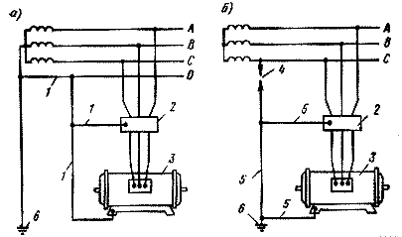
Рис 4.3. Зануление и заземление электрооборудования

а - схема зануления в сети с глухо заземленной нейтралью;
б - схема заземления в сети с изолированной нейтралью;
1 - зануляющий провод; 2 - пусковой аппарат; 3 - электродвигатель;
4 - пробивной предохранитель; 5 - заземляющий провод;
6 - заземляющее устройство

Заключение

В дипломном проекте рассмотрены вопросы строительства GPON (Гигабитной пассивной оптической сети). При строительстве трассы использовался кабель марки ОКК, ОКЛ производства ООО «Сарансккабель-оптик» с применением оборудования MT5680T и терминального устройства HG 850, обеспечивающих скорость передачи 2,5 Гбит/с нисходящий и 1,2 Гбит/с восходящий. Выбор трассы прокладки кабеля произведен с учетом норм и требований при строительстве линейных сооружений кабельных линий передач, сети общего пользования и является наиболее оптимальным.
Вопросы, рассмотренные в рамках данного проекта, и их реализация на практике позволят обеспечить широкий диапазон услуг пользователям в данном округе, улучшить качество связи и обеспечить перспективу телекоммуникационного развития.
В дипломном проекте разработаны мероприятия по охране труда и технике безопасности при строительстве линейных сооружений связи. Также приведен расчет основных технико-экономических показателей строительства волоконно-оптической линии связи, в результате которого рассчитан срок окупаемости равный 1 год 4 месяцев, что подтверждает его эффективность, а проект целесообразнее для внедрения.

СПИСОК ИСПОЛЬЗОВАННОЙ ЛИТЕРАТУРЫ

- Р. Р. Убайдуллаев. Волоконно-оптические сети. ЭКО-ТРЕНДЗ, Москва,
1998 г.
- И.И. Петренко, Р.Р. Убайдуллаев. Пассивные оптические сети PON:
Архитектура и стандарты//LIGHWAVE Russia Edition 2004 №1 С.22-28
- И.И. Петренко, Р.Р. Убайдуллаев. Пассивные оптические сети PON:
Проектирование оптимальных сетей//LIGHWAVE Russia Edition 2004 №3 С.22-28
- Эяль Шрага. GPON: СТАНДАРТЫ GIGABIT PON// LIGHWAVE Russia
Edition 2006 №1 С.36-40
- С.Х. Мифтяхетдинов. Применение механических соединителей
оптических волокон при сооружении сетей FTTH //LIGHWAVE Russia Edition 2007 №2 С.36
- Евгений Гаскевич. Оптические внутридомовые распределительные сети.
Способы строительства//LIGHWAVE Russia Edition 2008 №4 С.28-35
- Тералинк. Каталог: Решения и технологии 2006-2007 г. С.70-83
- Relchle&De-Massari. Пассивные оптические сети.//Брошюра 2009 г.
- Журнал. Теле-Спутник. Метод расчета натяжения троса при воздушной
прокладке/2(52) февраль 2000 г.
- Ю. М. Воздвиженский, В. К. Иванов. Экология и безопасность
жизнедеятельности. Методические указания для разработки главы в дипломном проекте/ СПб ГУТ. – СПб, 2005.
- Р. Г. Цатурова, М. М. Мазурова. Методические указания по технико
-экономическому обоснованию дипломных проектов/ СПб ГУТ. – СПБ, 2003
- Рекомендации ITU-T Rec. G.
- Huawei Technologies, www.huawei.com/ru
- ООО «Сарансккабель-оптика», www.sarko.ru
  - ЗАО «Связьстройдеталь», www.ssd.ru
- ООО «Связьдеталь», www.ooosd.ru

